康复自动预约场景应用说明

【业务场景】**：**

1. 医院要进行电子病历六级评级，对治疗项目有自动预约的要求；
2. 为了满足康复科建设化需要（比如：康复科患者多，治疗师少的情况）；
3. 实际医院业务开展的预约是以患者为主的，并非是以治疗项目为主的预约。

**【解决方案】：**

新入院患者在护士发送完康复治疗类医嘱，传到康复系统中后，系统自动对患者进行治疗师分配和患者预约。

**【启用的参数】：**

启用自动预约参数：

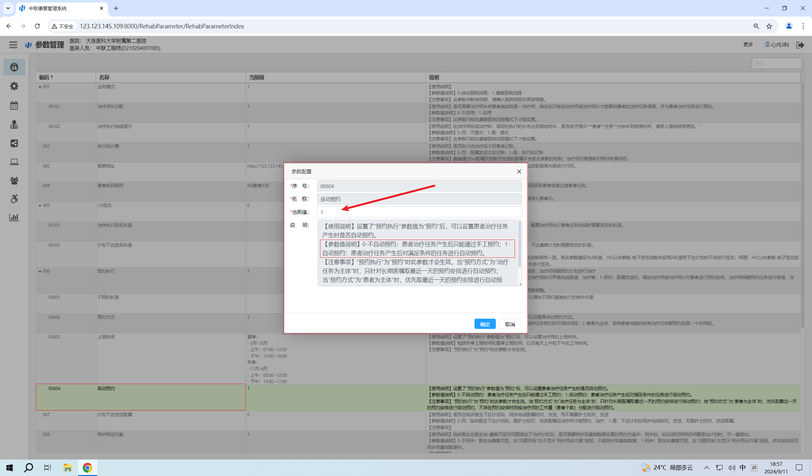

**【相关参数配置】：**

1. 预约执行：

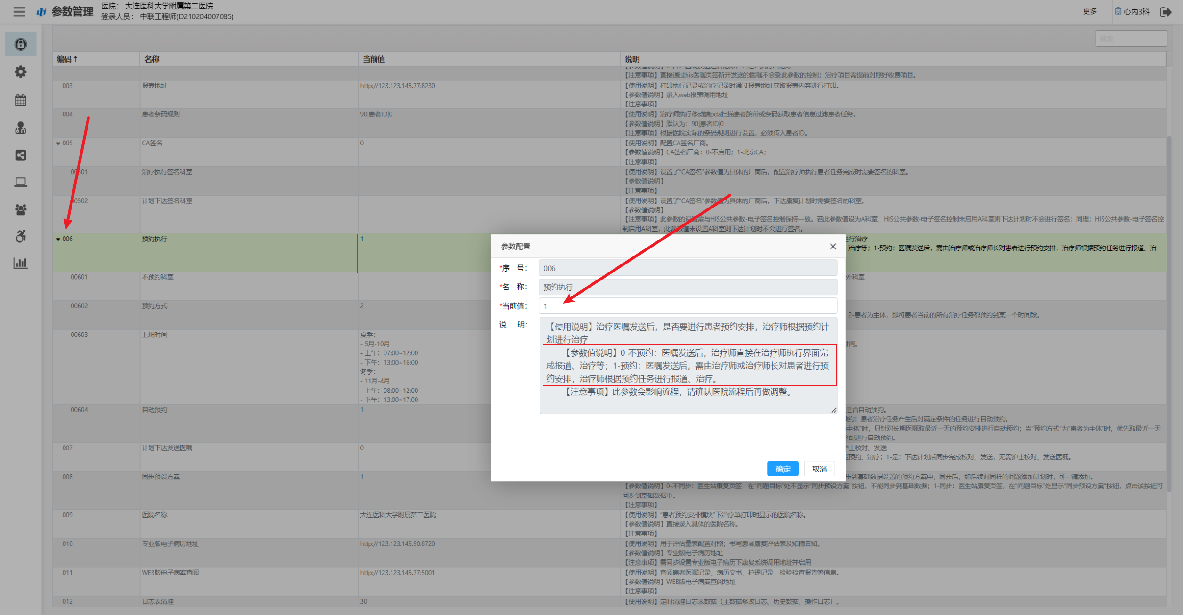

1. 预约方式：

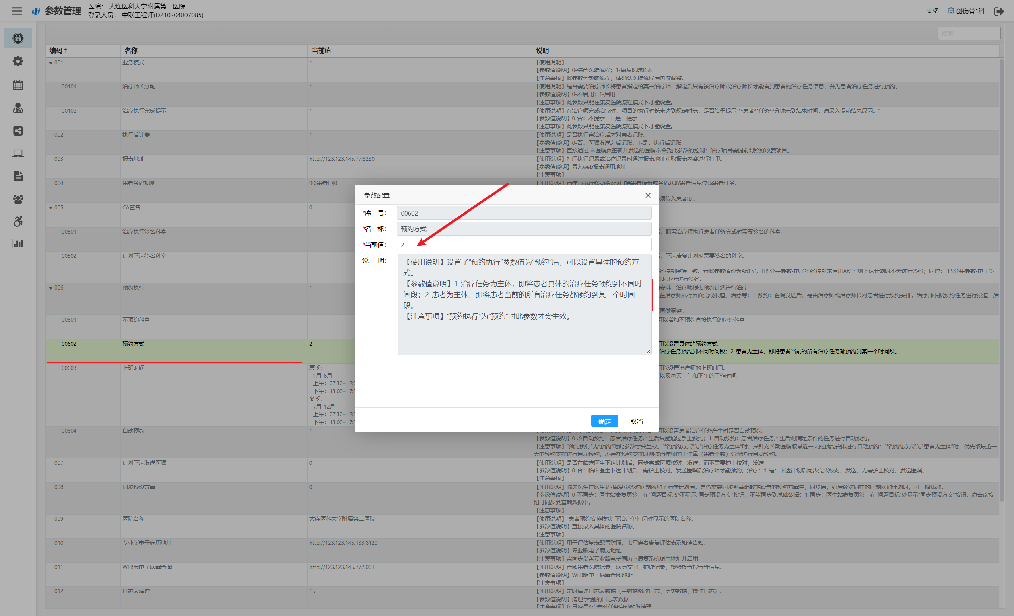

1. 上班时间：

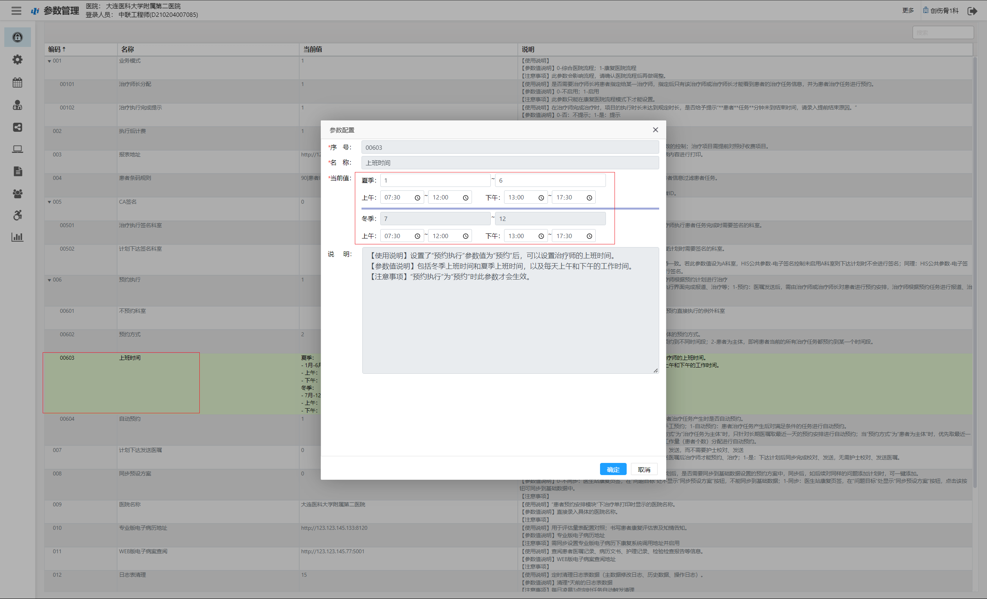

说明：设置了此参数后，在休息时间发送的医嘱，不会自动预约到休息时间内，会自动按照下午上班时间预约。

**【相关值域配置】：**

1. **场所优先级：**

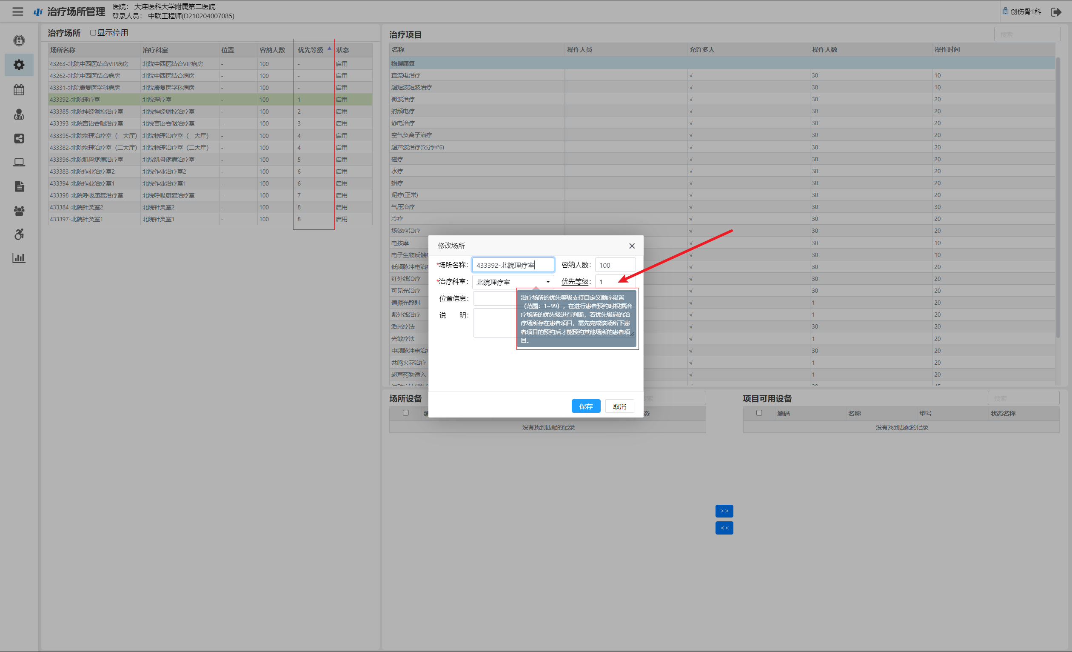

**说明：场所优先级高的优先进行患者预约**

1. **时段和并行人数设置：**

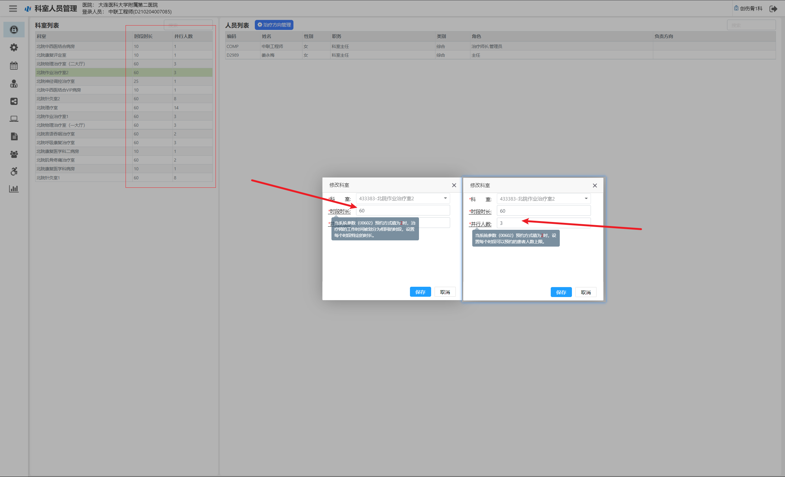

**【规则概要】：**

1. **自动分配治疗师：**

**按照治疗师工作量进行分配，即每个治疗师身上所拥有的患者数量，优先分配患者数量少的治师，如果治疗师相等的情况下，随机分配。**

1. **患者时间预约：**
2. **当天从入院之后时间开始预约，不能预约到当天患者入院之前的时间；**
3. **如果是在设置的午休时间内发送医嘱，会延后从下午开始上班时间点之后开始预约；**
4. **当天下班之后到第二天上班之前发送的医嘱，都会自动预约到第二天上班时间之后的时间。**

**【注意事项】：**

1. **启动自动预约需要配合问题号“**161864**”的部件一起使用，达到预约时按照场所优先级进行患者时间预约；**
2. **使用数据处理平台流程的(非新标准服务)需要屏蔽掉“ZLHIS_CIS_067”的锚点消息；**

**使用新标准服务的需要将“ZLHIS_S3116_HIS发送医嘱信息”服务消息订阅的目标值将康复的目标值取消，即“zlrehab”；**

1. **因系统无法识别“特殊”患者，所以无法对患者指定治疗师分配，需要科室内部有一定的管理要求。**

**【其他】：**

**如果出现医嘱发送后但是康复系统中未产生任务的情况，可使用下方数据处理平台流程进行定时补推。**



**流程概要：**

